Министерство науки и высшего образования Российской Федерации
Ульяновский государственный технический университет
Заочно-вечерний факультет
Кафедра «Вычислительная техника»
Дисциплина «Основы теории систем»

Лабораторная работа №2
«Моделирование траектории робота»
Вариант №22

Выполнил студент группы
ВТАСбз-21 Чагаев А.Н.
Проверил:
Старший преподаватель ВТ
Хайруллин И.Д.

Ульяновск, 2025
СОДЕРЖАНИЕ
Введение 3
Описание решения 4
Заключение 10
Приложение 11

ВВЕДЕНИЕ

Целью данной лабораторной работы является изучение принципов построения и моделирования траекторий движения робота с использованием средств языка программирования Python. В процессе выполнения работы рассматриваются основы формализации поведения системы на уровне состояний, условий и переходов, а также практическая реализация этой модели в виде программы, управляющей движением виртуального робота.
В рамках варианта моделируется траектория движения робота по типу обратной спирали. Такая траектория характеризуется тем, что движение начинается с внешней точки и постепенно направляется к центру спирали, уменьшая радиус каждого витка. В отличие от классической спирали, которая расширяется наружу, обратная спираль визуализирует процесс сворачивания, что позволяет исследовать особенности управления системами с убывающими параметрами движения.
Построение траектории осуществляется при помощи библиотеки turtle, которая используется для графического отображения движения робота. Реализация данного варианта позволяет не только закрепить принципы моделирования систем с конечным числом состояний, но и наглядно продемонстрировать связь между теоретическими понятиями автоматики и практическими средствами их реализации.

Описание решения

Для построения модели движения робота в виде обратной спирали была разработана пошаговая система, основанная на принципах системного моделирования. Целью данного этапа является создание всех необходимых компонентов – состояний, условий, действий и процессов – с последующим их логическим связыванием в единую функциональную систему. Модель описывает последовательное движение робота-черепахи, который выполняет цикл уменьшения радиуса, постепенно приближаясь к центру спирали.
На первом этапе формируются основные элементы модели, определяющие структуру системы и её логику поведения. Эти элементы делятся на четыре категории: состояния, условия перехода, действия и процессы.
Состояния описывают текущее положение робота и направление его движения.
name (Имя) | codename (кодовое имя)
Начальное | INIT
Движение влево | LEFT
Движение вниз | DOWN
Движение вправо | RIGHT
Движение вверх | UP
Остановка | STOP
Таблица 1 – Состояния

Условия определяют момент, когда робот должен сменить направление движения или завершить работу.

name (Имя) | codename (кодовое имя)
Движение вверх завершено | y >= turn
Движение влево завершено | x <= -turn
Движение вниз завершено | y <= -turn
Движение вправо завершено | x >= turn
Условие всегда истинно | True
Достигнут центр (конец спирали) | turn > num_turns
Таблица 2 – Условия перехода
Действия задают реакцию системы в момент перехода из одного состояния в другое.
name (Имя) | codename (кодовое имя)
Разворот влево | t.setheading(180)
Разворот вниз | t.setheading(270)
Разворот вправо | t.setheading(0)
Разворот вверх | t.setheading(90)
Новый виток (уменьшение радиуса) | turn = turn - 1
Таблица 3 – Действия
Процессы описывают постоянное действие, выполняемое роботом в каждом состоянии.
name (Имя) | codename (кодовое имя)
Перемещение | t.forward(10)
Таблица 4 – Процессы
После формирования базовых компонентов модели необходимо установить свои связи между ними. На этом втором этапе создаются переходы между состояниями и задаются действия, которые выполняются в каждом из них. Связи обеспечивают логическую последовательность движений робота, определяя направление его перемещения и реакция системы на изменение координат.
Связи типа «Переходить в» отражают переход робота из одного состояния в другое при выполнении определённых условий. Каждое состояние связано с последующим, формируя замкнутую циклическую структуру, в которой радиус постепенно уменьшается:
- Начальное → Движение влево
- Движение влево → Движение вниз
- Движение вниз → Движение вправо
- Движение вправо → Движение вверх
- Движение вверх → Движение влево
- Движение вверх → Остановка
Связи типа «Выполнять в» определяет, какие процессы активны в конкретных состояниях. В каждом направлении движения робот выполняет действие «Перемещение», что обеспечивает равномерное построение траектории спирали:
- Движение влево → Перемещение
- Движение вниз → Перемещение
- Движение вправо → Перемещение
- Движение вверх → Перемещение
После определения всех состояний, условий и связей наступает этап запуска правил модели. На этом шаге система автоматически создаёт переходы между состояниями на основе ранее заданных параметров.
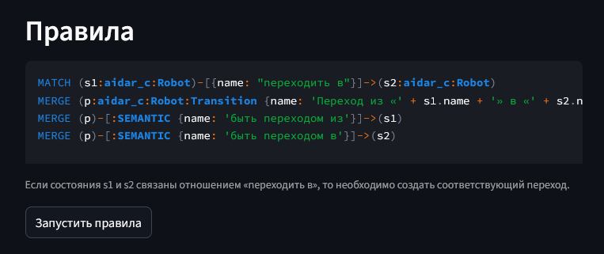
Рисунок 1 – Создание правил
На этапе детализации логики переходов происходит настройка конкретных условий и действий, которые сопровождают переходы между состояниями. Если предыдущие фазы определяли структуру и взаимосвязь элементов, то теперь мы задаём правила, по которым черепаха-робот принимает решения – когда повернуть, когда уменьшить радиус спирали и когда завершить движение.
Каждый переход связывает два состояния и содержит логическое условие, которое определяет момент срабатывания, а также действие, которое выполняется в ответ на это событие.
Переход «Начальное → Движение влево»
Тип связи: быть условием перехода → Условие всегда истинно с Переход из «Начальное» в «Движение влево»
Тип связи: вызывать → Переход из «Начальное» в «Движение влево» с Разворот влево.
Переход «Движение влево → Движение вниз»
Тип связи: быть условием перехода → Движение влево завершено с Переход из «Движение влево» в «Движение вниз»
Тип связи: вызывать → Переход из «Движение влево» в «Движение вниз» с Разворот вниз.
Переход «Движение вниз → Движение вправо»
Тип связи: быть условием перехода → Движение вниз завершено с Переход из «Движение вниз» в «Движение вправо»
Тип связи: вызывать → Переход из «Движение вниз» в «Движение вправо» с Разворот вправо.
Переход «Движение вправо → Движение вверх»
Тип связи: быть условием перехода → Движение вправо завершено с Переход из «Движение вправо» в «Движение вверх»
Тип связи: вызывать → Переход из «Движение вправо» в «Движение вверх» с Разворот вверх.
Переход «Движение вверх → Движение влево»
Тип связи: быть условием перехода → Движение вверх завершено с Переход из «Движение вверх» в «Движение влево».
Тип связи: вызывать → Переход из «Движение вверх» в «Движение влево» с Разворот влево.
Тип связи: вызывать → Переход из «Движение вверх» в «Движение влево» с Новый виток (уменьшение радиуса)
Переход «Движение вверх → Остановка»
Тип связи: быть условием перехода → Достигнут центр с Переход из «Движение вверх» в «Остановка»
После завершения построения модели и настройки переходов производится реализация алгоритма в среде программирования Python. Для визуализации траектории движения используется встроенная библиотека turtle, позволяющая наглядно наблюдать за поведением черепахи-робота.
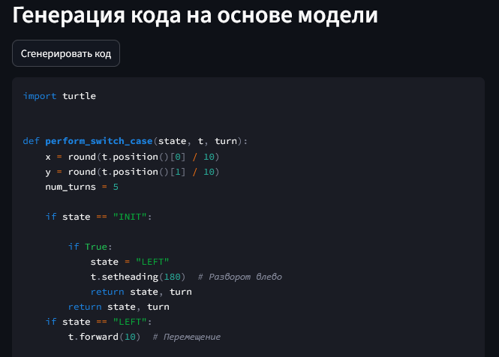
Рисунок 2 – Сгенерированный код
Изменения в код были внесены с целью корректировки начального положения черепахи и обеспечения симметричности спирали. В исходном варианте первая линия имела смещение относительно последующих витков, из-за чего спираль начиналась неравномерно. Исправление заключалось в изменении стартовых координат черепахи и корректировке логики первого шага, чтобы первый виток совпадал по форме и направлению с остальными. В результате спираль стала рисоваться симметрично, начиная с внешней точки и равномерно сжимаясь к центру.
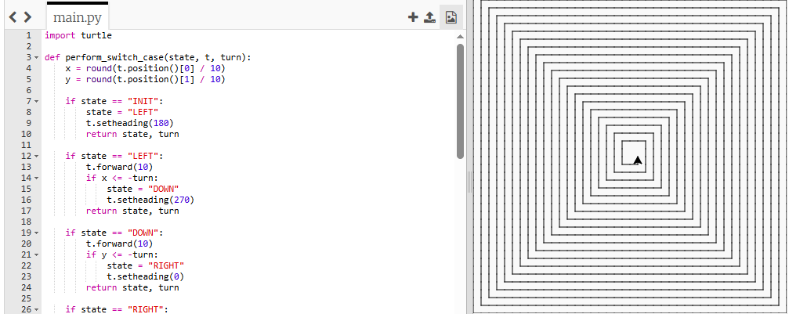
Рисунок 3 – Измененный код и работоспособность
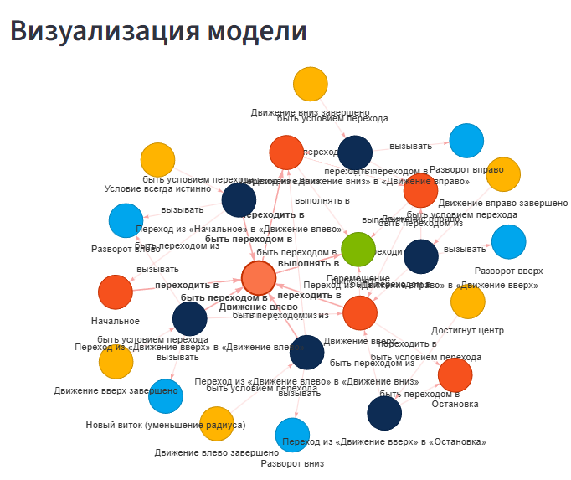
Рисунок 4 – Визуализация модели

ЗАКЛЮЧЕНИЕ

В ходе выполнения лабораторной работы была построена и реализована модель движения по траектории обратной спирали, направленной к центру координат. На основе принципов теории систем была сформирована логическая структура модели, включающая состояния, условия переходов и действия, определяющие поведение робота в каждой фазе движения.
Разработанная модель демонстрирует, как формализованные элементы могут быть объединены в одну систему, способную выполнять пространственное поведение. С помощью языка программирования Python и библиотеки Turtle удалось визуализировать процесс движения.
Результатом моделирования стало получение спиральной траектории, постепенно сужающейся к центру.

ПРИЛОЖЕНИЕ
Программа с измененным кодом
import turtle
def perform_switch_case(state, t, turn):
x = round(t.position()[0] / 10)
y = round(t.position()[1] / 10)
num_turns = 3
if state == "INIT":
if True:
state = "LEFT"
t.setheading(180) # Разворот влево
return state, turn
return state, turn
if state == "UP":
t.forward(10) # Перемещение
if y >= turn:
state = "LEFT"
t.setheading(180) # Разворот влево
turn = turn - 1 # Начало нового витка
return state, turn
return state, turn
if state == "LEFT":
t.forward(10) # Перемещение
if x <= -turn:
state = "DOWN"
t.setheading(270) # Разворот вниз
return state, turn
if turn > num_turns:
state = "STOP"
return state, turn
return state, turn
if state == "DOWN":
t.forward(10) # Перемещение
if y <= -turn:
state = "RIGHT"
t.setheading(0) # Разворот вправо
return state, turn
return state, turn
if state == "RIGHT":
t.forward(10) # Перемещение
if x >= turn:
state = "UP"
t.setheading(90) # Разворот вверх
return state, turn
return state, turn
return state, turn
def draw():
start_state = "INIT"
end_state = "STOP"
curr_state = start_state
t = turtle.Turtle()
t.speed(0)
turn = 3
t.penup()
t.goto(50, 50)
t.pendown()
while curr_state != end_state:
curr_state, turn = perform_switch_case(curr_state, t, turn)
turtle.done()
if __name__ == "__main__":
draw()

